附件1

采购需求清单
序号 | 名称 | 数量 |  | 参数需求 | 参考图片
1 | 电热水壶 | 23 | 个 | 2L 大容量，持久保温，安全耐用，316L不锈钢，双重防烫钢身，1800W 大功率，一体无缝内胆，一键单手开盖，可视加热灯，人体工学手柄。 | 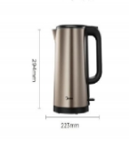
2 | 电视移动架 | 4 | 个 | 1、升级加粗双立柱，四倍安全承重，稳固承载、移动便捷、高度可调、自由移动、加粗立柱支撑、加宽底座防护、高强度冷轧钢、万向移动滑轮。 | 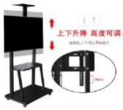
3 | 净水器 | 1 | 台 | 无水箱、抑菌管路冰水8℃，真沸腾100℃6档水温，冷热双出水 水汽分离，童锁设计 钢化玻璃面板真彩屏可接桶装水手机智联 | 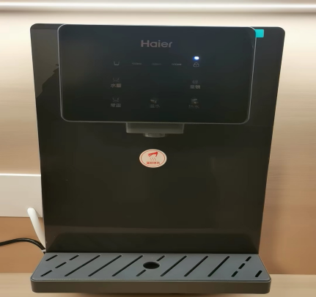
4 | 微波炉 | 3 | 台 | 800瓦变频微波，高效速热 一级能效，节能更省电 易清洁大平板5档火力调节1分钟快热早餐蒸煮更健康双管齐下立体光波均匀烘烤味道美12大智能菜单一键直达小孩老人轻松用长358mm，宽443mm，高277mm | 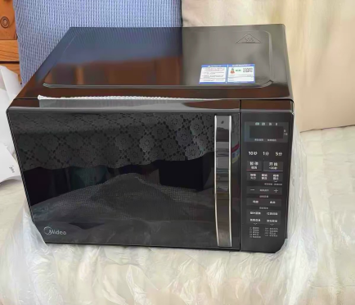
5 | 消毒柜 | 2 | 台 | 消毒方式：上室85℃中温烘干，下室125℃高温消毒  总容量：77L  产品功率：900W  操作方式：按键式  层架数量：3层  能否杀灭球门螺旋杆菌：可以 | 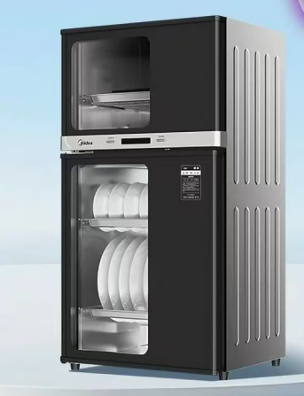
6 | 移动音响 | 1 | 台 | 20w 大功率音响，5.5 英寸全频大喇叭覆盖范围广，插卡方式：蓝牙连接、 USB、插卡，手提音响，播放无延迟、长续航、搭载高端数字收音芯片，加长天线。 | 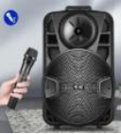
7 | 直饮水机 | 8 | 台 | 电压：220V~  出水形式：一开一常温  产品净重：20kg  安装方式：台式  过滤等级：五级  水箱容量：4L | 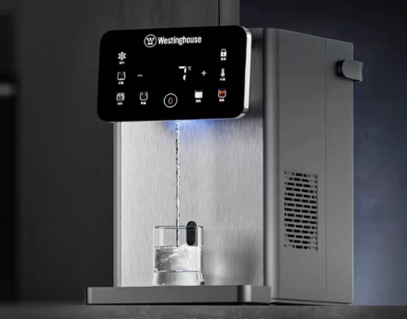
8 | 冰箱 | 1 | 台 | 水龙头材质：PP发热管材质：铜内胆容量：水箱5L+加热内胆3L内胆材质：水箱：PP加热内胆：304不锈钢 | 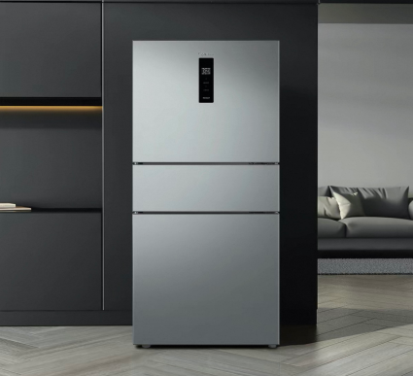
9 | 85寸电视 | 1 | 台 | 1、尺寸：85寸、分辨率：4K、屏显比例：16：9、屏体刷新率：60HZ、CPU：A35*4、USB：2个、HDMI：2个 | 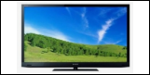
10 | 70寸电视 | 1 | 台 | 1、尺寸：70寸、分辨率：4K、屏显比例：16：9、屏体刷新率：60HZ、CPU：A35*4、USB：2个、HDMI：2个
11 | 轮椅 | 11 | 台 | 加厚碳钢车架：承重200斤，防锈立体喷漆，带抗氧化隔离层、高硬度耐磨层、高强碳钢层 双交叉型支撑架：车身稳定可折叠：折叠后轻松放入汽车后备箱，出门便捷  双重刹车系统：安全有保障舒适透气牛津布坐垫：耐磨耐脏更耐用 防滑手扶圈：自行手推省力 | 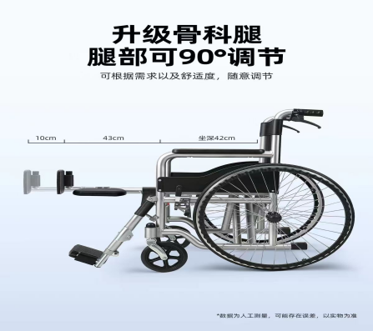
12 | 理疗仪 | 20 | 台 | 高能红外治疗仪，长96cm*宽69cm*高61cm，噪音≤56dB(A)，功率密度均值1800mW/cm²，治疗时间60min(≤±5%），有效辐射面积大于小于330cm²，按键触控，高度可调，灯头可调，万向轮方便移动，航空铝材质耐用，照射面积大≥330cm²，照射部位大于小于15cm²，波段400-1400nm，厚重机身、底座扎实，双重散热系统。 | 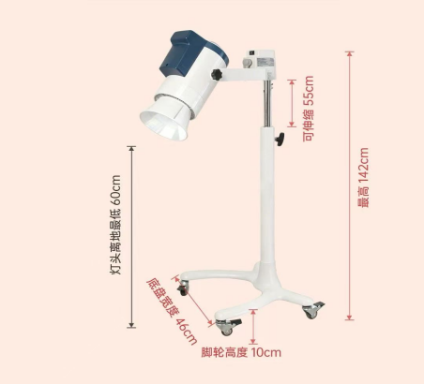
13 | 电动按摩椅 | 20 | 张 | 柔性八推揉捏机芯• 升级22项自动程序• 臀部波浪震动按摩• 头部气囊指压按摩  • 液晶彩屏触控操作• 多种模式可调• 全身气囊包裹• 全身恒温保暖• 足底顶压按摩  • 旋钮快捷中控• 升级合金支架• 一键零重力• USB充电口• 热敷部位：小腿/腰/背  • 升级加大加宽座舱设计• 八推仿真人手设计 | 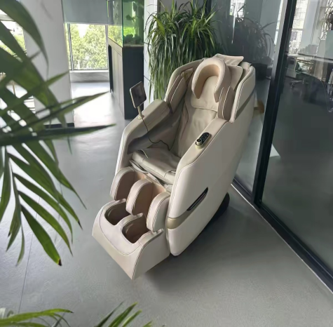
14 | 适老化座椅 | 20 | 张 | 基材:实木框架，，四面刨木方相结合，材质坚硬钢性强，框架制做符合人体工学，结构合理，扎实稳固；（实木架+软包），尺寸大小参照普通座椅标准。 | 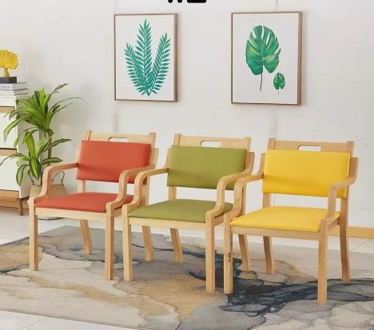
15 | 户外长椅 | 10 | 张 | 符合人体工程学设计，材质：椅面、椅脚201不锈钢，经过防腐、防锈等工艺处理，尺寸≥180*40*60cm，承重力≥400KG | 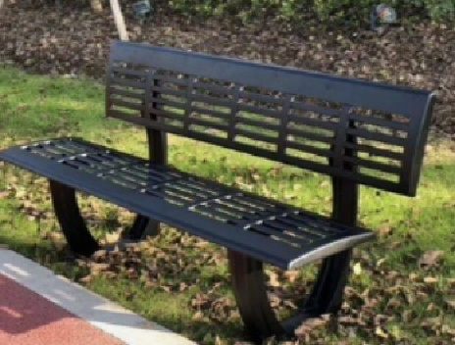
16 | 爬楼梯机 | 1 | 张 | 总高：110cm，61*68*102cm  设备重量55kg，承载重量150kg，角度少于45度，最小楼道宽度75cm，最小操作空间大于等于1.1m，速度6m/min，电机24v直流370w，充满电单向爬楼层数25层，电池20AH锂电，履带橡胶，地面移动10km/h，爬楼锁定减速机反向锁定，抬腿和靠背不可平躺 | 